Nom ___________________ Date __________
Les jours de la semaine Mlle Murray

lundi
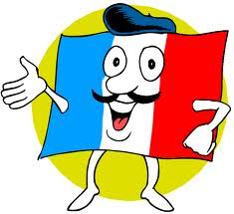
mardi
mercredi
jeudi
vendredi
samedi
dimanche

Ils sont les jours de la semaine,
chantons les jours!

(They are the days of the week, let’s sing the days !)

*Hint – it goes to the beat of “Have a Holly Jolly Christmas”

